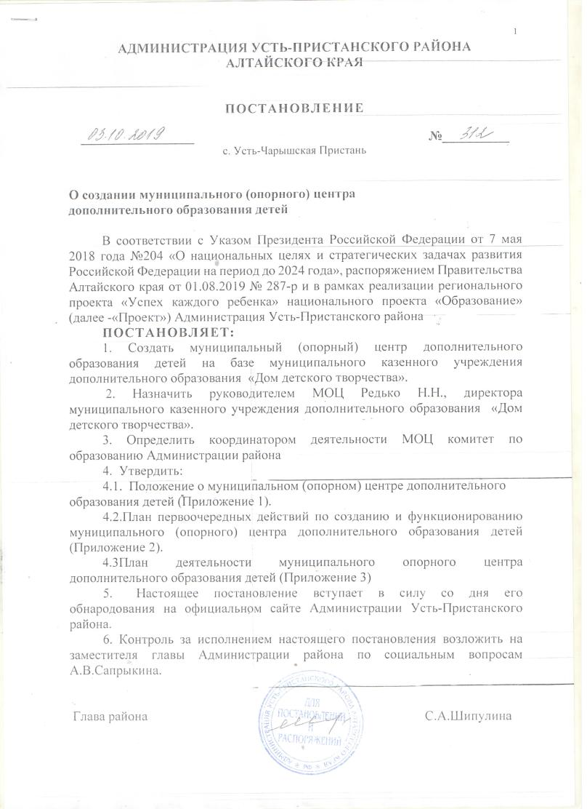

Приложение 1
ПОЛОЖЕНИЕ
о муниципальном (опорном) центре дополнительного образования детей

1. Общие положения
1. Настоящее Положение определяет порядок создания, цель и задачи, структуру, функции и систему управления муниципального (опорного) центра дополнительного образования детей (далее - «МОЦ») Усть-Пристанского района.
  - Создание МОЦ осуществляется в соответствии с Указом Президента Российской Федерации от 7 мая 2018 года №204 «О национальных целях и стратегических задачах развития Российской Федерации на период до 2024 года», распоряжением Правительства Алтайского края от 01.08.2019 № 287-р и в рамках реализации регионального проекта «Успех каждого ребенка» национального проекта «Образование» (далее - «Проект»).
  - МОЦ создан на базе МКУДО «Дом детского творчества»,
обеспечивает согласованное развитие дополнительных общеразвивающих программ различной направленности (технической, естественно-научной, художественной, социально - педагогической, туристко-краеведческой, физкультурно-спортивной) и осуществляет организационное, методическое и аналитическое сопровождение, мониторинг развития системы дополнительного образования детей Усть-Пристанского района
  - МОЦ осуществляет свою деятельность во взаимодействии с региональным модельным центром дополнительного образования детей Алтайского края (далее - РМЦ), с базовыми организациями дополнительного образования детей по направленностям дополнительного образования и другими участниками Проекта.

- Нормативная база

- МОЦ в своей деятельности руководствуется:

Федеральным законом от 29 декабря 2012 г. № 273-ФЗ «Об образовании в Российской Федерации».
- Указами Президента Российской Федерации.
- Постановлениями и распоряжениями Правительства Российской Федерации.
- Нормативными правовыми актами Министерства образования и науки Алтайского края.
- Постановлениями и распоряжениями Администрации муниципального образования.
- Правовыми актами муниципального органа управления образования.
- Уставом образовательной организации.
- Настоящим Положением.

- Цель и задачи деятельности МОЦ
- Цель деятельности МОЦ - создание условий для обеспечения в
Усть-Пристанском районе эффективной системы взаимодействия в сфере дополнительного образования детей в рамках реализации современных вариативных востребованных дополнительных общеобразовательных программ различной направленности, обеспечивающей достижение показателей развития системы дополнительного образования детей.
- Задачи деятельности МОЦ:
- осуществление организационной, методической, экспертноконсультационной поддержки участников системы персонифицированного дополнительного образования детей;
- выявление, формирование и распространение лучших муниципальных практик реализации современных, вариативных и востребованных дополнительных общеобразовательных программ для детей различных направленностей;
- организационно-техническое и методическое сопровождение внедрения модели персонифицированного финансирования дополнительного образования детей в муниципалитете;
- организационное и методическое сопровождение работы по организации независимой оценки качества дополнительного образования детей в муниципалитете;
- создание организационных и методических условий, направленных на формирование кадрового потенциала в системе дополнительного образования детей муниципалитета, в том числе на развитие профессионального мастерства и уровня компетенций педагогических работников;
- формирование и распространение моделей сетевого взаимодействия при реализации образовательных программ;
- обеспечение содержательного наполнения межведомственного муниципального сегмента общедоступного программного навигатора в системе дополнительного образования детей;
- разработка и апробация типовых моделей, в том числе: сетевого взаимодействия на базе образовательных организаций; разноуровневых программ дополнительного образования; модульных программ; вовлечения детей, находящихся в трудной жизненной ситуации; образовательных программ для организаций летнего отдыха и проведения заочных школ;
- организационное, методическое, аналитическое сопровождение работы образовательных организаций, реализующих дополнительные общеобразовательные программы в муниципалитете;
- создание условий для выявления, сопровождения и поддержки талантливых и одаренных детей в муниципалитете.
- Функции МОЦ
- Координирует деятельность и оказывает методическую поддержку образовательным организациям, обеспечивающую согласованное развитие дополнительных общеобразовательных программ для детей различной направленности (технической, естественнонаучной, художественной, социально-педагогической, туристско-краеведческой, физкультурно-спортивной).
- Обеспечивает межведомственное взаимодействие между участниками Проекта на уровне муниципалитета, осуществляет консультационную и административную поддержку его исполнителей, проводит мониторинг реализации мероприятий, предусмотренных Проектом, и осуществляет взаимодействие с Региональным модельным центром.
- Выявляет и содействует распространению в муниципальной системе дополнительного образования лучших практик реализации современных вариативных и востребованных дополнительных общеобразовательных программ для детей различных направленностей, выявленных в муниципалитете, регионе и других субъектах Российской Федерации, способствует продвижению лучших муниципальных практик в регионе и других субъектах Российской Федерации.
- Обеспечивает апробацию, реализацию и внедрение в организациях дополнительного образования муниципалитета разноуровневых программ, обеспечивающих получение детьми навыков и умений ознакомительного, базового и углубленного уровней.
- Создает, апробирует и внедряет в муниципалитете модели обеспечения равного доступа к современным и вариативным дополнительным общеобразовательным программам, в том числе детям из сельской местности.
- Способствует развитию сетевых форм взаимодействия при реализации дополнительных общеобразовательных программ в образовательных организациях дополнительного образования, расположенных на территории муниципалитета.
- Содействует проведению «сезонных школ», профильных смен по различным направленностям дополнительного образования детей, в том числе оказывает организационно-методическую поддержку в разработке и реализации дополнительных общеобразовательных программ для организации летнего отдыха
- Создает организационно-методические условия для непрерывного развития педагогических и управленческих кадров муниципальной системы дополнительного образования детей;
- Обеспечивает реализацию мероприятий по информированию и просвещению родителей (законных представителей) в области дополнительного образования детей.
- Обеспечивает информационное сопровождение мероприятий для детей и молодежи в муниципалитете, в том числе формирует медиаплан и проводит мероприятия по освещению деятельности Муниципального (опорного) центра; обеспечивает ведение публичного перечня мероприятий для детей и молодежи в муниципалитете; формирует позитивный образ системы дополнительного образования детей, в том числе и использованием ресурсов социальной рекламы; обеспечивает широкое вовлечение детей, в том числе детей из сельской местности и детей, находящихся в трудной жизненной ситуации, в муниципальные конкурсные и иные мероприятия.
4.10. Формирует информационно-телекоммуникационный контур муниципальной системы дополнительного образования детей, включающий содержательное наполнение межведомственного муниципального сегмента общедоступного программного навигатора в системе дополнительного образования детей; создание и поддержку функционирования информационного сервиса Муниципального (опорного) центра и проведение информационных кампаний по продвижению мероприятий в муниципальной системе дополнительного образования детей через информационный портал Муниципального (опорного) центра; осуществление дистанционного обучения детей и родителей с использованием информационного портала Муниципального (опорного) центра.
- Ведет работу совместно с профильными организациями по поддержке и сопровождению одаренных детей.
- Содействует качественному развитию муниципальной системы дополнительного образования детей, в том числе через внедрение пилотных проектов обновления содержания и технологий дополнительного образования.
- Реализует модель персонифицированного финансирования в муниципальной системе дополнительного образования детей.
- Организует на муниципальном уровне работу по независимой оценке качества дополнительного образования детей.
- Обеспечивает взаимодействие с Министерством образования и науки Алтайского края, Региональным модельным центром дополнительного образования детей в Алтайском крае, базовыми организациями дополнительного образования детей, организациями, участвующими в дополнительном образовании детей.
- Проводит мониторинг результатов реализации мероприятий Проекта, который организуется путем сбора, обработки, анализа статистической, справочной и иной информации о результатах реализации мероприятий и оценке достигнутых результатов.
- Представляет отчеты о своей деятельности муниципальному органу управления образования и РМЦ по установленным формам и в определенные сроки на основе показателей и критериев эффективности.
- Размещает оперативную информацию в информационно- телекоммуникационной сети «Интернет» на информационном портале РМЦ и на сайте образовательной организации.
- Организационная структура и управление МОЦ
- Общая координация и контроль деятельности МОЦ осуществляется муниципальным органом управления образованием и директором образовательной организации, на базе которого создан.
- МОЦ возглавляет руководитель, назначаемый на должность директором образовательной организации по согласованию с муниципальным органом управлением образованием.
- Руководитель МОЦ в рамках своей компетенции:
организует деятельность МОЦ в соответствии с его задачами и
функциями;
планирует деятельность и обеспечивает реализацию плана мероприятий МОЦ;
отвечает за состояние представляемой статистической информации и отчетности.
- Руководитель МОЦ имеет право:
вносить предложения по составу МОЦ;
готовить проекты документов в рамках реализации плана мероприятий МОЦ;
давать указания, обязательные к исполнению специалистами МОЦ;
запрашивать информацию от организаций и ведомств, относящуюся к деятельности МОЦ.
- Прекращение деятельности МОЦ
- МОЦ прекращает деятельность в следующих случаях:
- окончание срока реализации Проекта, в рамках которого действует МОЦ;
- возникновение обстоятельств, препятствующих образовательной организации муниципального образования продолжать деятельность МОЦ по предусмотренной тематике.
- Решение о прекращении деятельности МОЦ принимается на основании правового акта муниципального образования.

Приложение 2

ПЛАН
первоочередных действий по созданию и функционированию
муниципального (опорного) центра дополнительного образования детей

№  п/п | Мероприятия | Результат
1 | - Инициирование создания Муниципального (опорного) центра (далее - МОЦ):  - Отбор площадки для МОЦ.  - Утверждение площадки МОЦ.  - Назначение руководителя МОЦ.  - Определение координатора МОЦ со стороны органа местного самоуправления, осуществляющего управление в сфере образования в муниципалитете.  - Утверждение положения о деятельности МОЦ  - Размещение нормативно-правового акта на официальном сайте комитета по образованию | Постановление Администрации Усть-Пристанского района
2 | Утверждение плана деятельности МОЦ по реализации Проекта и размещение его на официальном сайте комитета по образованию | Постановление Администрации Усть-Пристанского района  Соглашение с РМЦ
3 | Создание раздела на сайте МКУ ДО «Дом детского творчества» включающего:  - Методический блок - для педагогов, руководителей образовательных организаций, родителей (законных представителей) детей.  - Дистанционные курсы - для детей, родителей.  3.Результаты независимой оценки качества организаций, реализующих дополнительные общеобразовательные программы | Раздел «МОЦ» на сайте МКУ ДО «Дом детского творчества»
4 | Утверждение медиаплана освещения деятельности МОЦ и размещение на официальном сайте комитета по образованию Приказа | Раздел в плане деятельности МОЦ Медиаплан
5 | Организация работы по наполнению муниципального сегмента общедоступного навигатора по дополнительному образованию детей | Контент для наполнения  муниципального  сегмента  общедоступного  навигатора системы  дополнительного  образования
6 | Организация работы по независимой оценке качества дополнительного образования детей | Отчет МОЦ
7 | Внедрение типовых моделей, в том числе: сетевого взаимодействия на базе образовательных организаций, нереализующих ранее ДОД; разноуровневых программ дополнительного образования; модульных программ для сельской местности вовлечения детей, находящихся в трудной жизненной ситуации; образовательных программ для организаций летнего отдыха и проведения заочных школ | Справки МОЦ
8 | Подготовка ежегодного отчета о реализации на территории Усть-Пристанского района Проекта | Отчет МОЦ

Приложение 3
План
деятельности муниципального опорного
центра дополнительного образования

№п/п | Наименование мероприятий |  | Срок реализации (период) |  | Результат
1 | 2 |  | 3 |  | 4
I .Организационно- управленческие мероприятия
1 | Формирование инфраструктуры муниципального опорного центра дополнительного образования детей (МОЦ)(в том числе материально-техническое обеспечение) |  | октябрь -декабрь 2019 года |  | материально-техническое обеспечение МОЦ
2 | Освещение деятельности МОЦ на сайтах комитета по образованию, МКУ ДО «Дом детского творчества, газете «Авангард» |  | постоянно |  | Статьи в газете «Авангард», сайте МОУО, МКУ ДО «Дом детского творчества, формирование позитивного образа системы дополнительного образования детей
3 | Организационное, методическое, аналитическое сопровождение работы образовательных организаций, реализующих дополнительные общеобразовательные программы в Усть-Пристанском районе |  | постоянно |  | Рекомендации, справки по реализации дополнительных общеобразовательных программ в образовательных учреждениях района
4 | Внедрение типовых моделей: разноуровневых программ дополнительного образования; реализации дополнительных общеобразовательных программ в сетевой форме; реализации модульных программ |  | ежегодно |  | создание реестра лучших практик
II.Работа с навигатором по дополнительным общеобразовательным программам
1 | Обеспечение содержательного наполнения межведомственного муниципального сегмента общедоступного программного навигатора в системе дополнительного образования детей; |  | октябрь |  |  | Функционирование межведомственного муниципального сегмента общедоступного программного навигатора в системе дополнительного образования детей;
- Внедрение модели персонифицированного финансирования дополнительного образования детей
1 |  | Организационные мероприятия и утверждение нормативной документации для внедрения системы персонифицированного финансирования дополнительного образования детей |  | с 2020 г. |  |  | разработка нормативных правовых актов
2 |  | Обеспечение выдачи сертификатов персонифицированного финансирования дополнительного образования детей, проведение мониторинга реализации сертификатов |  | с 2020 г. |  |  | получение и реализация детьми сертификатов
IV.Кадровое обеспечение
1 |  | Повышение квалификации (профессионального мастерства) руководителей, сотрудников и педагогов, МОЦ, а также ведущих организаций |  | постоянно |  |  | предоставление отчета о проведении повышения квалификации в РМЦ
2 |  | Участие в конференциях работников организаций дополнительного образования |  | в соответствии с планом Министерства образования и науки Алтайского края |  |  | размещение информации на сайте МОЦ, в социальных сетях
3 |  | Участие в обучающих методических мероприятиях по направлениям дополнительного образования (семинары, вебинары, мастер-классы и т.д.) |  | ежемесячно |  |  | предоставление информационно-аналитических материалов в комитет по образованию
V.Выравнивание доступности предоставления дополнительного образования детей, с учетом региональных особенностей, соответствующего запросам, уровню подготовки и способностям детей с различными образовательными потребностями и возможностями
1 |  | Создание, апробация и внедрение в Усть-Пристанском районе модели обеспечения равного доступа к современным и вариативным дополнительным общеобразовательным программам, в том числе детям из сельской местности. |  | В течение года |  |  | наличие утвержденного плана-графика
2 |  | Утверждение годового плана конкурсных и иных мероприятий для обучающихся в системе дополнительного образования детей |  | ежегодно |  |  | наличие утвержденного плана
3 |  | Разработка программы профильных лагерей по направленностям дополнительного образования «Умные каникулы» |  | Ежегодно, март |  |  | предоставление проекта плана в комитет по образованию
4 |  | Выявление, формирование и распространение лучших муниципальных практик реализации современных, вариативных и востребованных дополнительных общеобразовательных программ для детей различных направленностей |  | ежегодно |  |  | Презентация лучших практик реализации программ дополнительного образования
VI.Освещение деятельности МОЦ в СМИ
1 |  | Создание и администрирование раздела на сайте МОЦ |  | октябрь-ноябрь 2019 г., постоянно |  |  | Раздел на сайте МОЦ
2 |  | Разработка медиаплана МОЦ |  | октябрь 2019 |  |  | Медиаплан МОЦ

